**Test cases for EXP.NO:.1**

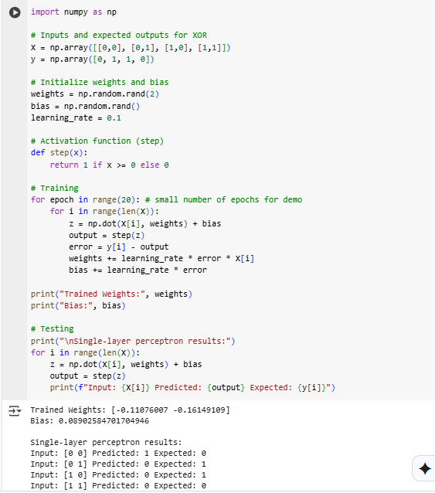

**Testcase : 2**

